
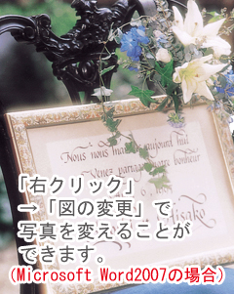
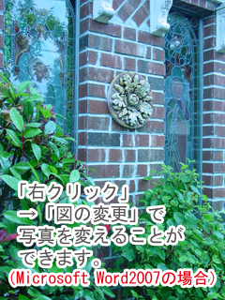
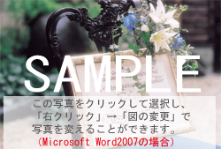
お名前
＆
お名前
この度は、私たちの結婚を祝っていただき、
誠にありがとうございました。
ようやく毎日の生活も落ち着いて参りました。
これから二人で力をあわせ、
あたたかい家庭を築けるよう、がんばります。
今後もよろしくお願いいたします。
小林とじ郎・花子

